ŠPORTNI DAN

KAJ BOMO POČELI?

SPOZNALI ŠPORTNO OPREMO,
IZVAJALI RAZLIČNE VRSTE VADB,
PRIPRAVILI ZDRAVO MALICO,
SE SPROŠČALI.

POZDRAVLJENI,
DANES BOMO IZVEDLI NAŠ PRVI ŠPORTNI DAN NA DALJAVO.
POTREBUJEŠ: ŠPORTNO OPREMO, ŠPORTNE COPATE, VODO IN VELIKO DOBRE VOLJE.
KAJ JE UDOBNA ŠPORTNA OPREMA ZA DOMA?
NPR. TO:
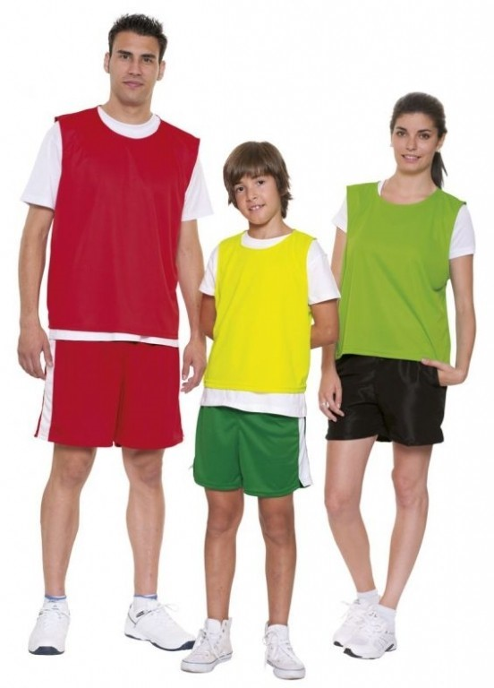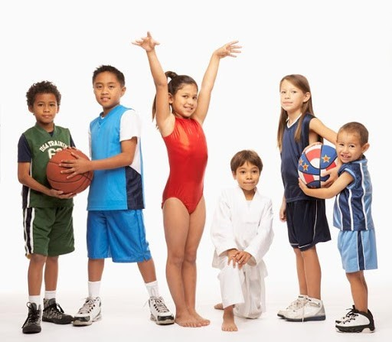
PREDEN ZAČNEMO SE MORAMO DOBRO OGRETI:
https://youtu.be/L_A_HjHZxfI
VAJE SO SICER V ANGLEŠČINI, MOGOČE BOŠ OB TEM CELO PONOVIL SVOJE ZNANJE. DOBRO OPAZUJ IN PONAVLJAJ.

3, 2, 1 - ZDAJ!

JE BILO NAPORNO?
ČAS JE, DA SI VZAMEŠ KRATEK ODMOR ZA PITJE VODE!
ZDAJ PA NAPREJ.
DANES TELOVADIMO ZATO, DA BOMO BOLJ MOČNI, BOLJ HITRI IN BOLJ VZDRŽLJIVI. KAJ TO POMENI VZDRŽLJIVI?
TO POMENI, DA BOMO ZDRŽALI DOLOČEN NAPOR, NE DA BI SE PRI TEM PRETIRANO UTRUDILI. NA PRIMER, SE VZPELI NA BLIŽNJI HRIB ALI PA NAREDILI 10 SKLEC IN 20 TREBUŠNJAKOV.
VZDRŽLJIVOSTI NE MOREMO NATRENIRATI V ENEM DNEVU AMPAK SAMO NA TA NAČIN, DA VSAJ EN MESEC, TRIKRAT TEDENSKO IZVAJAMO TAKŠNO VADBO.
VZDRŽLJIVOST IN MOČ LAHKO NATRENIRAŠ TUDI DOMA! TUKAJ SPODAJ BOŠ NAŠEL DOBER PRIMER TRENINGA. SMO PRIPRAVLJENI?
3 - 2 - 1 - ZDAJ!
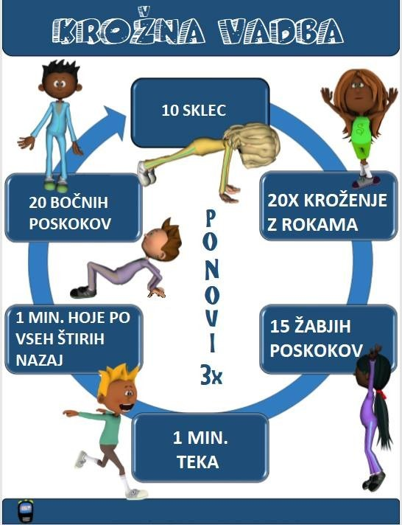

ZGORNJE VAJE LAHKO IZVAJAŠ V STANOVANJU ALI ZUNAJ.

ČAS ZA ODMOR IN MALICO

ZAKAJ JE POTREBEN ODMOR?
KAJ SE DOGAJA MED POČITKOM?
MIŠICE RASTEJO, DELAJO SE POVEZAVE V MOŽGANČKIH

BOLJ KOT BOMO MOČNI IN VEČ KOT BOMO IMELI POVEZAV V MOŽGANIH, VEČ VRST GIBANJ BOMO LAHKO OPRAVILI!
MALICA
DANES SI LAHKO PRIPRAVIŠ DOPOLDANSKO SADNO MALICO PO NASLEDNJEM RECEPTU:
SESTAVINE:
1 BANANA
- JABOLKO
- POLNI ŽLICI OVSENIH KOSMIČEV
1 SKODELICA MALIN, BOROVNIC, JAGOD,..
2dl MLEKA
PRIPRAVA: VSE SESTAVINE JE POTREBNO ZMEŠATI V VELIKEM MEŠALNIKU, LAHKO PA UPORABIŠ TUDI PALIČNI MEŠALNIK.
LAHKO PA SI PRIPRAVIŠ ZDRAVO MALICO PO LASTNI IZBIRI.
DOBER TEK!
SMO SI ODPOČILI? POTEM PA LE POGUMNO NAPREJ:
NA TLEH HODNIKA, NA BALKONU, TERASI ALI PRED HIŠO NARIŠI ALI S POMOČJO PALIC, VEJ, TRAKOV IZDELAJ DVOJNO LESTEV. LAHKO JE VIDETI TAKOLE:

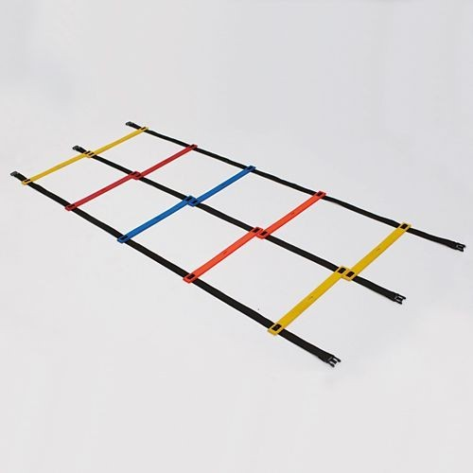
VAJE, KI JIH LAHKO NA NJEJ IZVAJAŠ PA SI POGLEJ TUKAJ: https://drive.google.com/open?id=1sEH30cLZqJJyLijOoNHh__4HhGo6uMw2
NE POZABI PO DALJŠI AKTIVNOSTI POPITI KOZARCA VODE!
ZA ZAKLJUČEK NAŠEGA ŠPORTNEGA DNE ZASEDEŠ DOMAČO PREPROGO ALI MAMINO VADBENO PODLOGO IN SI ODDAHNEŠ OB JOGI.
SPROSTITEV
KAJ JE JOGA? TO JE LAHKO VADBA, PRI KATERI MIRNO LEŽIMO NA TLEH, POČASI DIHAMO IN NE MISLIMO NA NIČ.
NAŠ VDIH IN IZDIH POSKRBITA ZA TO, DA SE V TELESU ZGODIJO VSE POMEMBNE STVARI.
KO SMO GLOBOKO SPROŠČENI, SE NAŠE TELO OBNAVLJA IN GRADI.
NAJBOLJŠA POLOŽAJA ZA SPROSTITEV STA TALE DVA:
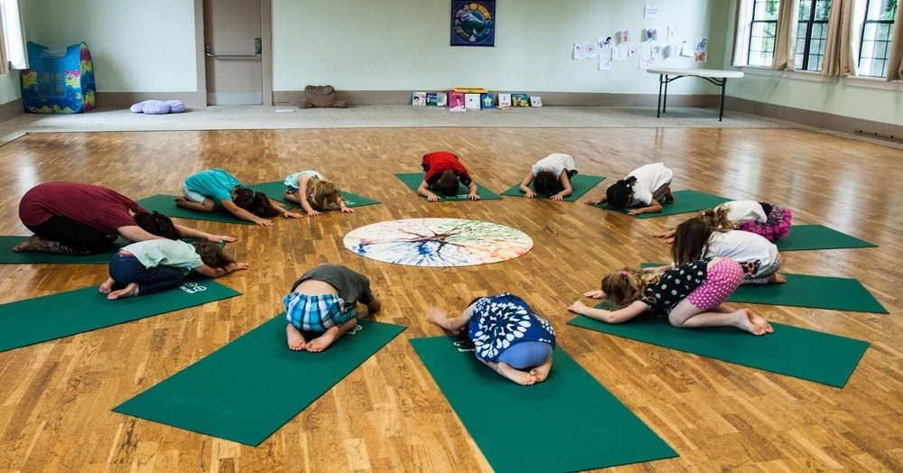
V PRVEM POSNEMAŠ SPEČEGA ČLOVEKA, V DRUGEM PA JEŽA, KI SE ZVIJE V KLOBČIČ.
ZAPRI OČI IN DIHAJ. OB IZDIHU Z RAHLO ODPRTIMI USTI RECI ZZZZZZZZZZZZ, KOT BI IMEL V USTIH ČEBELICO, KI JE NE SMEŠ SPUSTITI VEN. TAKOLE POČIVAJ NEKAJ MINUT.
ZA TISTE, KI BI SI ŽELELI PREIZKUSITI VEČ POLOŽAJEV V JOGI, SPODNJI POSNETEK:
https://www.youtube.com/watch?v=xlg052EKMtk&fbclid=IwAR1ejnrEnZbmj0OfLplppUu_ODUGZUI4YARyk-r2pQqo8m6uQWmUw_Y-8

NE RAZMIŠLJAJ PREVEČ, SAMO POSKUŠAJ POSNEMATI GIBANJA, KI JIH TOLE SIMPATIČNO DEKLE PRIKAZUJE. MORDA BOŠ MED NJENO PRIPOVEDJO CELO ZASLIŠAL KAKŠNO ZNANO PRAVLJIČNO IME.
S TEM ZAKLJUČUJEMO DANAŠNJI ŠPORTNI DAN. EN VELIK BRAVO!
SVOJE IZKUŠNJE V ZVEZI Z DANAŠNJIM DNEM POSLIKAJ IN MI POŠLJI FOTOGRAFIJE. SLIKE BOMO OBJAVILI NA SPLETNI STRANI OŠ VINICA.

